www.cabinas.net
El dilema de quienes dietan
Dr. Félix E. F. Larocca

Recientemente leía en el periódico una reseña de un campamento de personas pudientes, que se reúne en nuestra proximidad, para ayudarlas a perder de peso. Me dio lástima, porque en esta situación específica se trata la obesidad y sus consecuencias nefastas, como si su cura fuera otra actividad social para quienes son adinerados --- y asimismo mentalmente simples, atributos estos que juntos, a menudo, viajan ---

Los resultados del campamento en cuestión son pobres. Pero lo que sigue atrayendo a sus devotos es el elemento de ser otra función social que se atiende.

El hecho es que, para muchos que ganan, y deben perder, de peso, la comida es, simplemente una actividad social y no un asunto grave. Lo que traduce de modo elocuente, el significado de los mecanismos psicológicos de negación o denial.

Nos explicaremos

Hay muchos factores que hacen que la pérdida de peso, si se logra, como lo prescribe la spa referida, nunca puede ser, ni será permanente.

Primer factor. La obesidad y sus causas, son inexplicables y todos quienes han tratado de esclarecerla nos han decepcionado.

Pensemos. Kelly Brownell, distinguido profesor de Yale University y director del programa de la misma universidad para el estudio y control de la obesidad, es gordo, como lo son tantos que nos aconsejan y nos instruyen en métodos de cómo perder de peso. Jenny Craig, Sarah Ferguson, Jean Nidetch, Robert Atkins y muchos más --- son gordos ellos mismos --- por definición.

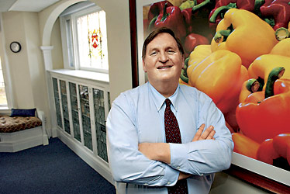
Kelly Brownell PH D

No es que sea pecado el ser corpulento. No, el problema es que si uno no puede resolver el problema de la corpulencia en uno mismo, ¿cómo pretende que creamos en que puede lograrlo en los demás?

Todavía muchos creen que el Sistema Fiduciario explica la obesidad, aunque sea absurdo pensar que si se come de más y se ejercita de menos se gana peso. Cuando todos reconocemos empíricamente que no es así. Pero la evidencia, para muchos es cegadora. (Véase mi artículo al respecto, que en esta publicación apareciera).

Segundo Factor. Las dietas no funcionan --- Véanse, asimismo mis artículos al respecto --- Con las dietas, lo que al principio sucede, cuando todos bajan de peso, se conoce en ciencia aplicada, como el Efecto de Hawthorne. Las expectativas de que van a funcionar, hacen que todas den resultados inicialmente, pero sólo por un tiempo limitado. Todos lo saben, así que aquí queda dicho, sin necesidad de repetición.


El futuro de nuestro género…

Tercer factor. Quienes pretenden curar la obesidad, tratan la condición y olvidan a quienes la sufren. No es lo mismo ser gordo cuando se es un jockey o cuando se es una diva. Pavarotti, cantaba don Giovanni luciendo como un globo terráqueo. El jinete de un caballo de carreras no puede ser así. Porque, si lo fuera, ni ganara la carrera ni sobreviviera el caballo.

Pero, volveremos al mismo punto de partida. ¿Saben cuántas veces, en su vida, Pavarotti trató de conquistar su gordura?

Cuarto factor. La obesidad no sólo existe como representación simbólica y vívida en el hipotálamo, sino que asimismo existe como conflicto reprimido en la mente. Si no se la resuelve dentro de un marco terapéutico tenderá a retornar como castigo.

Para muchos, ya hemos aprendido, ser obesos les proporciona elementos de equilibrios psicológicos, que cuando pierden de peso les hacen falta.

Quinto factor. El gordo, como quienes acuden a esos spa ambulatorios, prefiere ser gordo. La gordura, como otros síntomas neuróticos, protege a sus víctimas contra la sexualidad, la agresión y contra la obligación de ser competentes para sobrevivir. Ser gordos es, para muchos, una bendición en sigilo. Como describiéramos en el párrafo anterior. (Aquí se recomienda el libro: What a Beautiful Face por M. Millman).

Sexto factor. Siendo gordo es permisible para muchos quienes son pasivos, ya que los consigna a una vida de sufrimientos por los cuales no tienen motivos para sacrificarse. Ser gordos los define, y esa es su vida y ese es su destino.
Para una persona, por mí conocida, ser obeso cubría por fobias al trabajo y por la impotencia genital. (Véase mi artículo acerca de la Ergofobia).

Séptimo factor. El gordo, a menudo, prefiere depender de la comida rica y sabrosa. De la comida sensual, de la comida que los calma. Lo prefieran en lugar de satisfacer sus otros instintos. En ese sentido la gordura, para muchos, es otra codependencia más. Ni más ni menos. (Aquí se recomiendan los trabajos de C. G. Jung acerca de la Confluencia de los Instintos).

Octavo factor. Al gordo, la gordura, a veces, le sirve de excusa, ya que siendo gordo le permite ser incompetente en un sinnúmero de actividades.
Idéntico al gano secundario de las fobias. “Yo no puedo, y no es porque yo no quiero… por ello no trato…”

Noveno factor. Las cirugías gastroplásticas, como las dietas, todas son una admisión de derrota. La derrota de la razón por manos de un instinto ¿Cuán más débil puede serse que rendir nuestras vidas al deseo patológico de comer?

Décimo factor. Las dietas sin la terapia, son como el tratamiento mecánico de las dependencias sin uso de la terapia. Nunca son exitosas. Las dependencias y sus hermanas gemelas, las codependencias son procesos de cambios internos que involucran la resolución íntimas de conflictos. Las que sin terapia, repetimos, no serán exitosas.

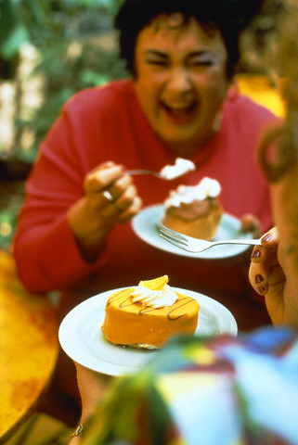
Celebrante de libras “perdidas” en spa…

Ese decálogo encapsula el dilema de quien dieta.

Las dietas no son naturales, de hecho, las dietas y los spas son contranaturales, contraproducentes y dañinas.

Asimismo son las afamadas celebraciones gastronómicas, tan comunes: incursiones en una realidad artificial y desacertada. Una realidad, que por ser sancionada como lo son el tabaco, el azúcar y otras drogas, cesan de ser vicios y se convierten en virtudes.

He aquí una explicación

El ser humano del pleistoceno y el ser humano moderno.

Anatómica y fisiológicamente nuestros antepasados paleolíticos eran idénticos a nosotros. No existen diferencias.

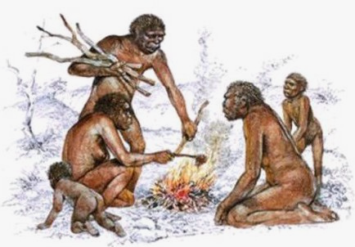

En lo que diferimos es en la aparición epidémica de la obesidad en nuestro mundo “civilizado”, donde hasta muy recientemente aún existían tribus y poblaciones primitivas que, desconociendo la corpulencia, carecieran de una palabra para definirla.

Hoy, confrontando la epidemia morbosa de esta dolencia, recurrimos a varios subterfugios:

Primer subterfugio. Hacer que el “peso ideal” se considere más alto. Ahora, para ser gordos, somos “gordos”, pero menos así.

Segundo subterfugio. Ofrecer ropas de los tamaños viejos, pero de ajuste mayor. Léase un size 44, por uno 36. Ilusión será, pero como esperanza, para muchos, funciona.

Tercer subterfugio. Eliminar las sodas de las cafeterías escolares, permitiendo su uso en la casa y continuando abarrotando las barrigas de todos con grasas hidrogenadas, cereales, kétchup, fast-foods y HFCS. (Véase mi artículo acerca de: Las Contribuciones del Dr. John Harvey Kellogg).

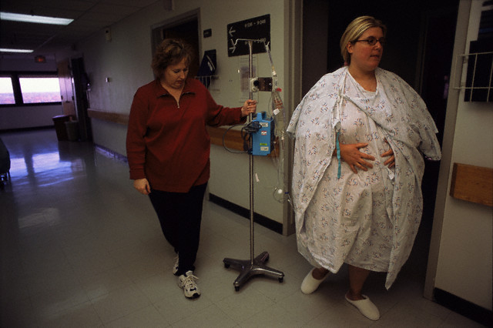
Victoria camino al quirófano, antes de recuperar las libras perdidas…

Cuarto. Enseñar que el uso de los gimnasios y spas controlan el sobrepeso. Cuando nada controlan.

Quinto. Remediar la obesidad infantil con la cirugía gastroplástica. Esta nueva tendencia es otra aplicación absurda al famoso bypass.

Sexto. Pretender que las comidas que las empresas locales ofrecen son nutritivas o saludables, porque nadie las regula. Salchichón y yuca dura, es una colación desquiciada.

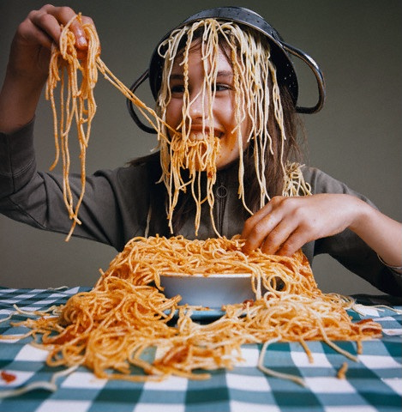
“Concursante” en escuela…

El dilema de los que dietan es simple. Dietar es el nombre de la misma enfermedad que quieren remediar. Porque las dietas engordan, algo que todos sabemos y hemos comprobado. Todos.

“Pasa la mantequilla, darling”… Y buen provecho…

Antes de concluir esta ponencia aquí ofrecemos una descripción reproducida con atribución del Fenómeno de Hawthorne:

“Pero lo más curioso sucedió en 1924. Unos ingenieros industriales en la planta Hawthorne Works de la Western Electric Co., ubicada en Cicero, Illinois, diseñaron unos experimentos para saber, por ejemplo, qué efectos causa en la producción un aumento de luminosidad así como ¿Influye la temperatura? ¿y la humedad? ¿qué sucede al fijar periodos de descanso? ¿y si damos facilidades o aumentamos el sueldo?
“Con las trabajadoras que allí tenían formaron un grupo experimental y otro de control. El grupo experimental fue expuesto a diferentes intensidades de iluminación, mientras que el de control trabajaba bajo una intensidad fija. Los ingenieros esperaban que la producción individual estuviera directamente relacionada con la intensidad de la luz.
“Pero los resultados fueron sorprendentes: aumentando la intensidad de la luz en el grupo experimental se vio que la producción aumentaba en ambos grupos. Aumentaron todavía más la intensidad con idénticos resultados. “Más tarde, empezaron a bajar la intensidad y vieron que la producción todavía aumentaba más y también en ambos grupos. Las conclusiones de los ingenieros fueron que el nivel de iluminación no estaba relacionado en forma directa con la productividad de las empleadas pero no pudieron explicar los resultados obtenidos.
“Se introdujeron entonces otros cambios (periodos de descanso, almuerzos gratis, jornada laboral más corta) y la producción aumentó al introducir cada uno de ellos. Pero el resultado más sorprendente se vio cuando se eliminaron todas las mejorías: ¡la producción siguió creciendo! Llegaron a la conclusión de que los aspectos físicos del ambiente tenían menos importancia de la que se les había atribuido.
“Todo el mundo estaba sorprendido, tanto investigadores como gerentes de la planta. ¿Qué podía suceder?
“La respuesta la dio Mayo: las trabajadoras no reaccionaban a los cambios en la iluminación, ni de ningún otro tipo, sino que estaban reaccionando ante el hecho de que alguien les estaba prestando atención.
“Debido al lugar donde se hicieron los experimentos citados, el fenómeno anterior recibió el nombre de efecto Hawthorne”.

Bibliografía

Suministrada por solicitud.

